Дистанционная работа в речевой школе
Конспект дистанционного урока-путешествия по математике в дополнительном 1 классе

Учитель: Кисиль Ирина Ивановна, ГБОУ «Донецкая специальная школа-интернат №17»
Класс: 1дополнительный Б
Предмет: математика
Дата проведения: 20.10.2023
Время: 30 мин

Раздел: «Свойства предметов. Геометрические фигуры. Сравнение предметов и групп предметов»
Тема: Точка. Кривая линия. Прямая линия. Ломаная линия. Отрезок. Луч.
Цель: формирование первоначальных знаний о геометрических понятиях: точка. Кривая линия. Прямая линия. Ломаная линия. Отрезок. Луч.
Задачи:
Образовательные:
─ развивать у учащихся математическую речь, способность слушать, отвечать полными ответами, рассуждать, обосновывать ход действий;
Коррекционно-развивающие:
─ развивать логическое мышление, математическую речь, воображение; коммуникативные качества;
─ развивать внимание, память.

Воспитательные:
- Развивать интерес к предмету «Математика».
-Воспитывать навыки самоконтроля при работе в тетрадях и устных ответах, умение работать в коллективе.
Тип урока: комбинированный.
Планируемые результаты:
Предметные:
- учащиеся будут закреплять знания и умения порядкового счета,
-научатся распознавать и называть геометрические фигуры;
-находить сходство и различие геометрических фигур;

Личностные:
- примут мотивы учебной деятельности;
- проявят положительное отношение и интерес к процессу познания.

Метапредметные
Регулятивные:
- высказывать своё предположение на основе работы с материалом;
- отвечать полными ответами;

Познавательные
- используют полученную информацию, проводить несложные обобщения;

Коммуникативные

- уметь оформлять свои мысли в устной форме;
- слушать и понимать речь других;
- знать и применять правила дистанционного общения.

Дополнительная литература: рабочая тетрадь «Занимательная математика». Подготовка к школе/ Агафонова А. – Минск: Харвест, 2023.- 64с.: ил. – (Нескучные задания для занятий дома).

Демонстрационный материал: презентация урока;
видео Капитан Краб: Морядка https://www.youtube.com/watch?v=rSK2tlnNKgc
Считалочка от 1 до 10 и обратно / Count to ten. Наше_всё!
https://www.youtube.com/watch?v=4TwgU33jMbU

Образовательные ресурсы урока для детей:
рабочая тетрадь «Занимательная математика». Подготовка к школе/ Агафонова А. – Минск: Харвест, 2023.- 64с.: ил. – (Нескучные задания для занятий дома), простой карандаш, ластик.
Ход дистанционного урока
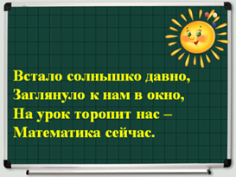
1.Организационный момент.
Встало солнышко давно
Заглянуло к нам в окно,
На урок торопит нас –
Математика сейчас

Сегодня мы постараемся не только закрепить математические знания, полученные на прошлых уроках, но и узнать новое. Все готовы начать урок?
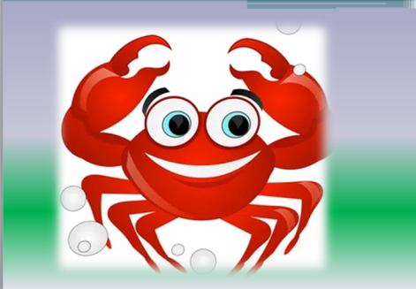
Ребята, а к нам сегодня на урок пришёл необычный гость - морской краб. Вместе с вами он хочет повторить весёлый счет. Давайте ему покажем, как мы дружно считаем от 1 до 10 и обратно.
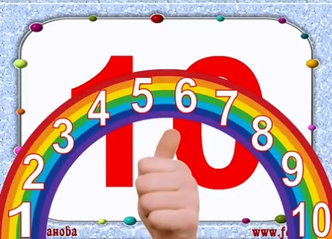
(Дети включают звук на компьютерах и дружно повторяют считалочку в прямом и обратном счёте)

Считалочка от 1 до 10 и обратно / Count to ten. Наше_всё!
https://www.youtube.com/watch?v=4TwgU33jMbU
-Дети, а мы помним основные правила нашей речевой школы?
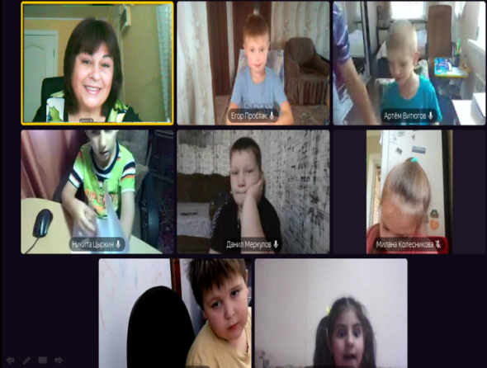
Давайте о них скажем мистеру Крабу!
Дети хором говорят:
1-Б лучше всех,
Ждёт нас в будущем успех
Мы научимся трудиться,
На уроках не лениться
Будем чётко говорить
И друг с другом в мире жить.
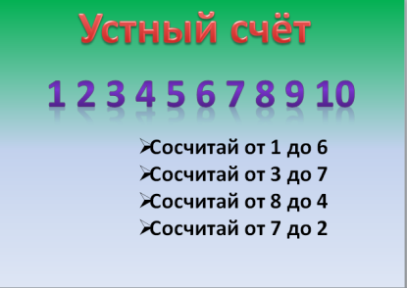
2. АКТУАЛИЗАЦИЯ ЗНАНИЙ.
А) А начнём мы его с устного счёта.
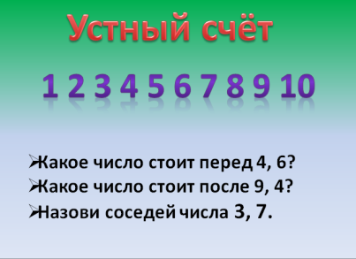
-Какое число стоит перед 4, 6?
-Какое число стоит после 9, 4?
-Назови соседей чисел 3,7
-Сосчитай от 1 до 6
-Сосчитай от 3 до 7
-Сосчитай от 8 до 4
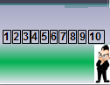
-Сосчитай от 7 до 2

Б) - Краб позвал своих друзей
Сосчитаем их скорей!!!
Сколько звёздочек, коней
И морских чудо-ежей!!!

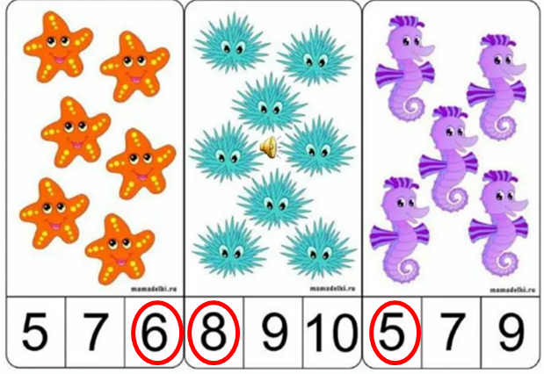
-Кого больше всего?
-На сколько больше морских ежей, чем звёзд?
-На сколько меньше морских коней, чем звёзд?
-Как сделать так, чтоб всех стало поровну?

3. РАБОТА ПО ТЕМЕ
1.Определение темы
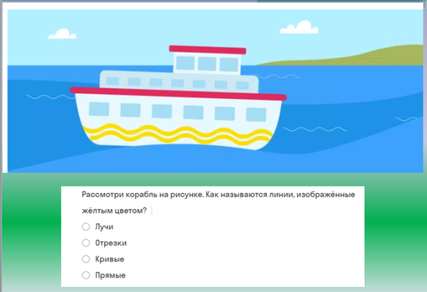
-А на море сейчас поднялись волны, и корабли просто танцуют на них. Посмотрите на них внимательно. Как мы назовем жёлтые волны, изображенные на рисунке?
Конечно, это кривые, которые могут подниматься выше и выше. Изобразите у себя в тетради кривую линию, похожую на волну. И нам это было сделать легко, правда?!
Давайте запомним - такая линия называется кривой!!
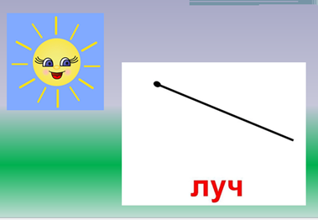

-А вот и солнышко. Давайте изобразим его, поставив точку. Оно, конечно, очень огромное, но мы его пока изобразим точкой, хорошо?
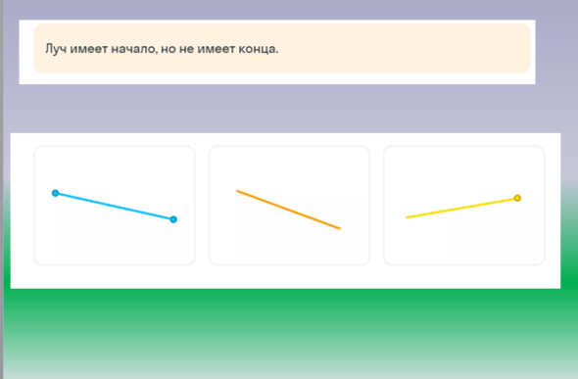
- Выглянуло солнышко и послало свои лучики в разные стороны. Посмотрите, как из одной точки – солнышка лучики уходят далеко-далеко. У лучика есть начало, но нет конца.
-Как вы думаете, ребята, сколько лучей можно провести из одной точки?
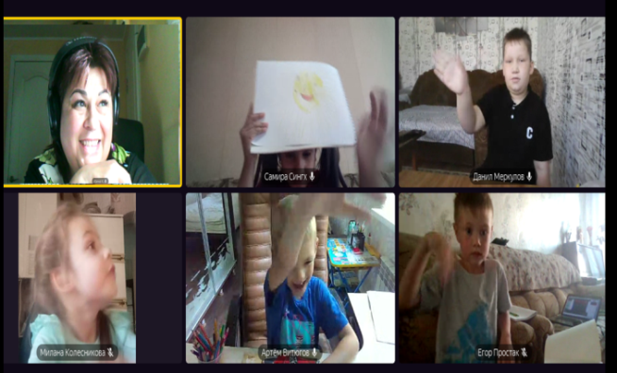
-Правильно. Из одной точки можно провести много-много лучей. Они согреют нас и принесут хорошее настроение.
А, вы, умеете улыбаться? Ну-ка улыбнитесь мамам и друг другу. Пошлите и мне свои улыбки-лучики!!! Спасибо, вы задорно улыбаетесь! Самира даже успела солнышко нарисовать с лучиками. Молодец!!! Сразу захотелось спеть песенку: «Рано солнышко встаёт, всех на улицу зовет, выхожу из дома я – здравствуй, улица моя!...»

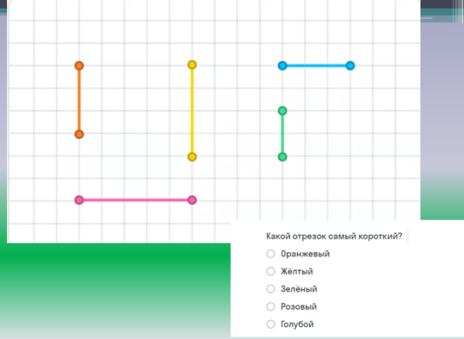
-А вот если мы поставим две точки и соединим их, то у нас получится кусочек определённой длины. Этот кусочек принято называть отрезком. Его как бы отрезали от луча и забрали себе на память.
Давайте попробуем поставить две точки в тетради и при помощи линейки, ведь лучик у нас очень ровный, соединить их. Посмотрите, у нас получился отрезок!!!
Что вы видите? (У отрезка есть начало и конец).
-Да, ребята, у отрезка есть начало и конец, который мы обозначили точками.

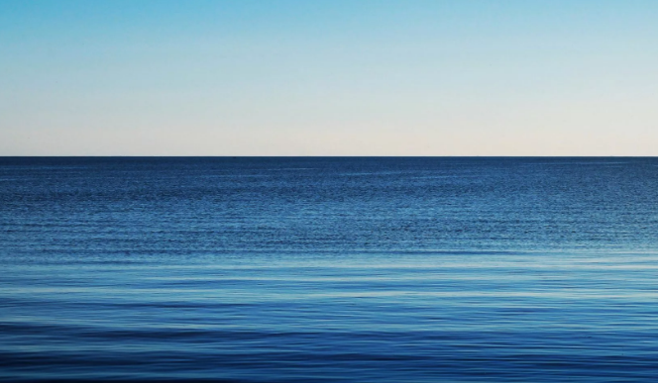
-Пока мы улыбались, погода на море стала спокойной, волны улеглись, появилось много- много точек….. Если мы соединим все эти точки – получим – прямую линию без начала и конца. Это прямая линия. Посмотрите, какая она ровная!!! Даже наш краб затанцевал от радости. Предлагает и нам попрыгать вместе с ним. Потанцуем?

ФИЗМИНУТКА
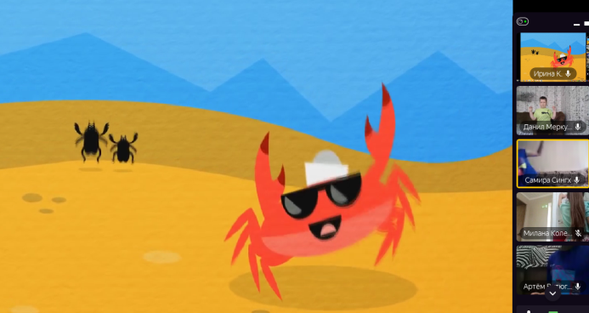
Морядка https://www.youtube.com/watch?v=rSK2tlnNKgc
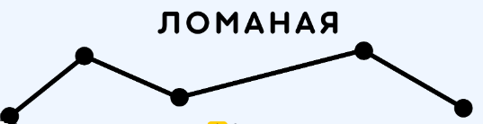
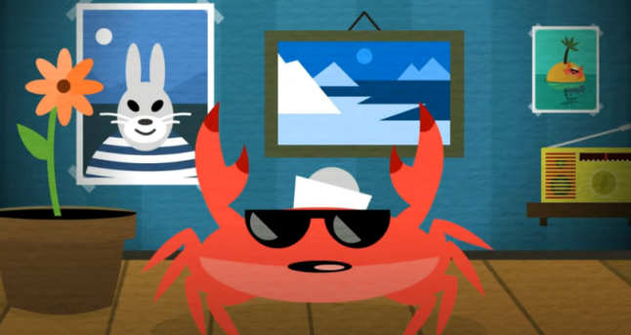
- Ребята, посмотрите, ударила молния и поломала нашу прямую линию!! Она превратилась в ломаную линию!!!
- Что вы заметили? Линии ровные, но как - бы состоят из нескольких кусочков, звеньев. Мы даже можем их сосчитать! Сколько кусочков вы видите? Да, действительно здесь их 4, но может быть любое другое количество.
А вы сможете начертить у себя в тетради такую ломаную, но чтоб было 5 звеньев – кусочков? Попробуйте. Кто первый - поднимает руку!!!
Молодцы!!! Крабу тоже захотелось начертить ломаные линии по клеточкам, чтоб были высокие и маленькие.

2 Закрепление
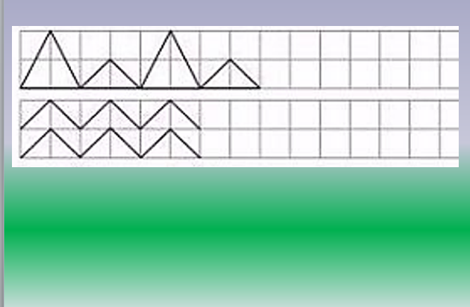
Работа в тетради по образцу
Отступите вниз одну клеточку и начертите крабу ломаные линии по образцу.

Все постарались. Молодцы, ребята!!! Краб очень доволен вашей работой.

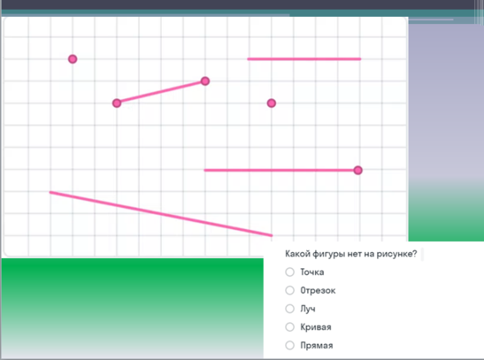
Но, вот он смотрит сюда, и не может определить чего же здесь не хватает, из того что мы изучили на уроке?

Действительно, ему не хватает морских волн – кривых линий. Он прощается с нами и убегает к себе в море.
А мы похлопаем в ладошки, если считаем, что у нас всё получилось выполнить на уроке хорошо!!
А если не получилось, и было тяжело – потопаем ногами!
Я рада, что не услышала топота ног!!

3. Итог урока.
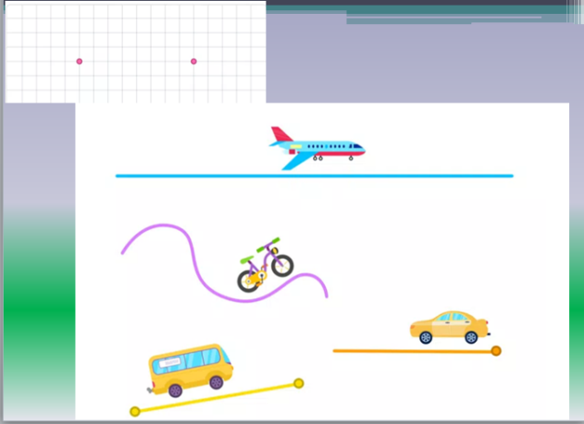
Подведем итог нашей работы.
Давайте вспомним, чем мы занимались, что вам больше запомнилось?
Чем отличается луч от отрезка? Ломаная линия от кривой?

Если захотите, нарисуйте мне солнышко с лучиками, море с волнами, чаек – ломаными линиями.
Спасибо всем за работу, вы были активны и старательны!!!

